Путешествия
До 14 лет
место | автор | работа
1 | Иванова Дарья  Путешествие к дальним берегам | 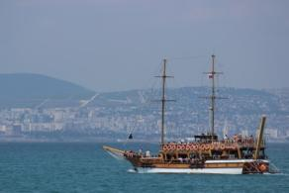
2 | Молодкина Полина  Белый город | 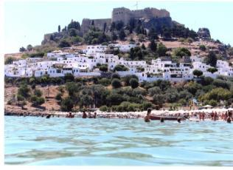

С 14-18 лет
место | автор | работа
1 | Васильев Кирилл  Вид на Соловецкий монастырь | 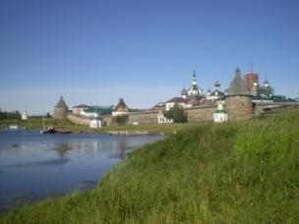
2 | Емельянов Роман  Лучше гор могут быть только горы | 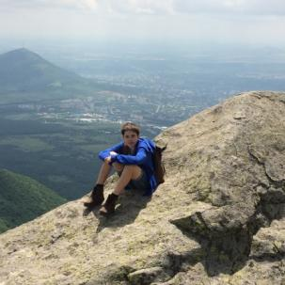
3 | Кошкина Екатерина  Северная Венеция | 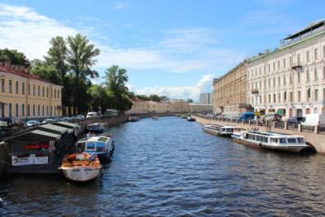
3 | Панкова Мария  Пара на закате | 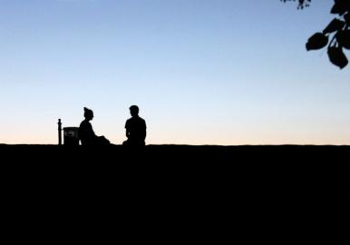

Старше 18 лет
место | автор | работа
1 | Змеенкова С.В.  Жизнь в деревне длинношеих женщин | 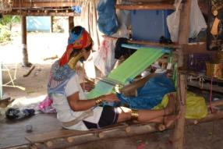
1 | Розанов В.А.  Мечтаем вернуться | -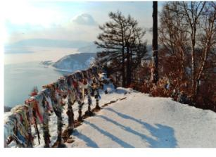
2 | Санталова Н.А.  Серия снимков | 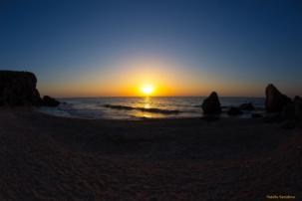
2 | Ищенко Д.А.  Серия снимков | -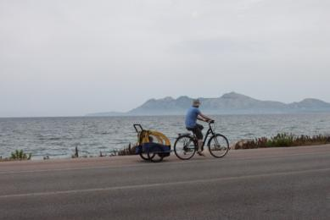
3 | Медведева М.В.  Серия снимков | 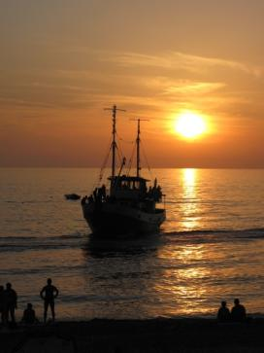
3 | Квач В.А.  Серия снимков | 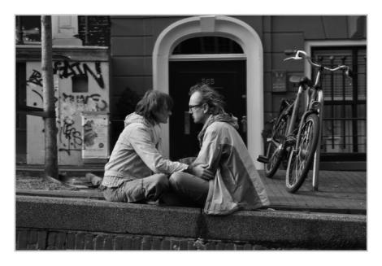

Номинация «Мир природы»
До 14 лет
место | автор | работа
1 | Мальцева Алина  Как прекрасен этот мир | 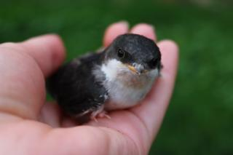
1 | Басова Полина  Чудесное рядом | 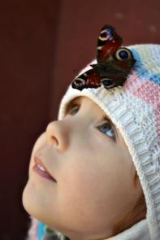
2 | Киямова Роза  Серия снимков | 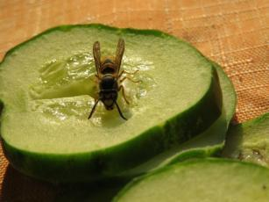
3 | Минеев Артем  Новогодний снег | 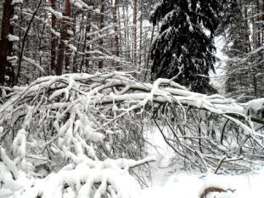
3 | Плотникова Дарья  Серия снимков | -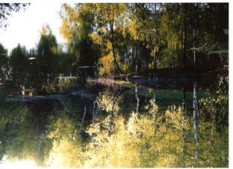
3 | Якубовская Диана  На прогулке | 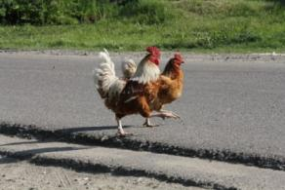

С 14-18 лет
место | автор | работа
1 | Панкова Мария  Родник | 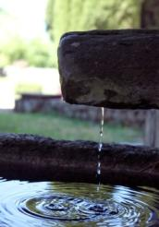
2 | Храмова Виктория  Серия снимков | 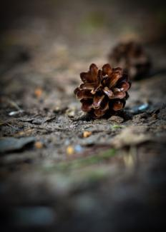
2 | Трухина Екатерина  Серия снимков | 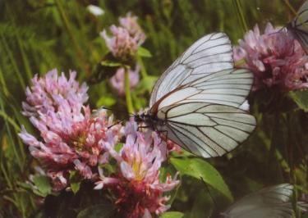
2 | Емельянов Роман  Серия снимков | 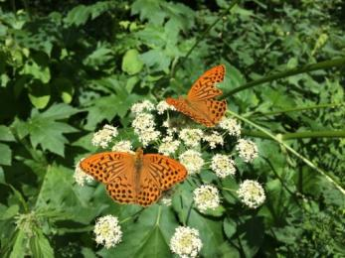
3 | Васильев Кирилл  Серия снимков | 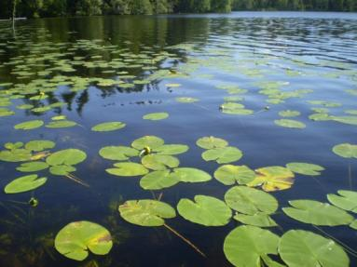
3 | Павлова Полина  Серия снимков | 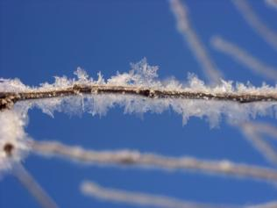

Старше 18 лет
место | автор | работа
1 | Санталова Н.А.  Серия снимков | 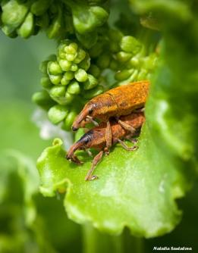
1 | Фокин Ю.В.  Серия снимков | 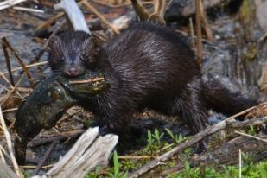
2 | Палеткина Е.В.  Зимний пейзаж | 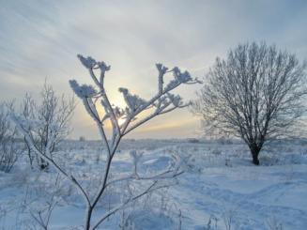
2 | Кошелькова В.Н.  Серия снимков
3 | Колосова Е.К.  Серия снимков | 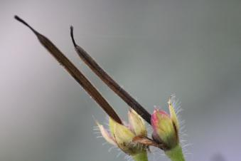
3 | Нестеренко А.И.  Серия снимков | 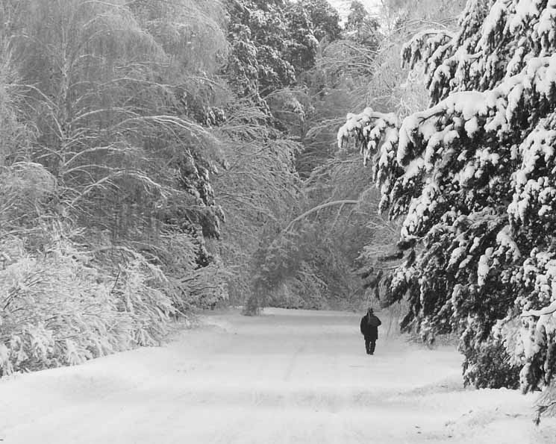
3 | Панова А.М.  Серия снимков | 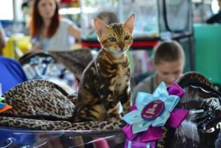
3 | Медведева М.В.  Серия снимков | 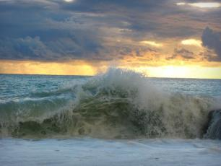
3 | Шориков Р.В.  Мы такие разные | 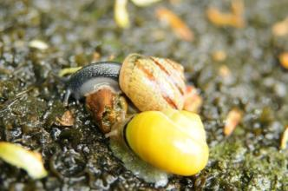
3 | Смирнова Г.В.  Серия снимков | 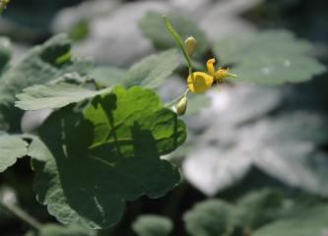

Номинация «Фестивали.Конкурсы.Концерты»

До 14 лет
место | автор | работа
1 | Иванова Дарья  Звезды стали ближе | 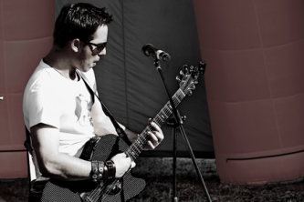
2 | Ерофеев Артем  Мы давно блинов не ели | -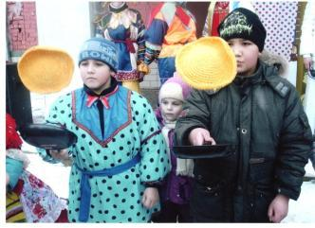
3 | Мисик Ольга  Шествие | 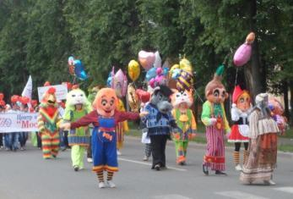

С 14-18 лет
место | автор | работа
1 | Постникова Ольга  Флейтист | 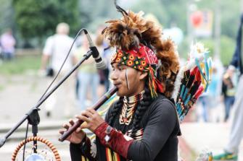
2 | Кошкина Екатерина  Спектакль для детей и взрослых | -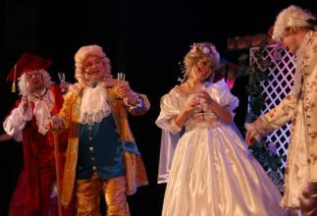
3 | Павлова Полина  С днем химика! | 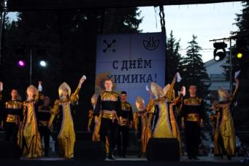

Старше 18 лет

место | автор | работа
1 | Колосова Е.К.  Серия снимков | 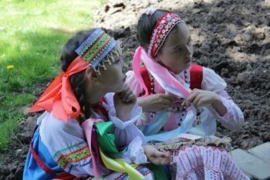
2 | Медведева М.В.  Серия снимков | 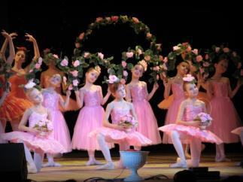
3 | Смирнова Г.В.  Ну чего так долго | 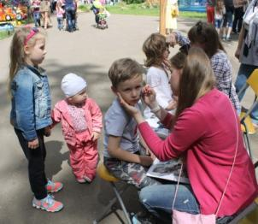

Номинация «Человек читающий»
До 14 лет
место | автор | работа
1 | Псарева Анастасия  Как хорошо уметь читать! | 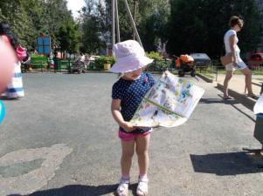
2 | Грушникова Елизавета  Заколдованная буква | 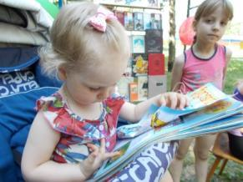
2 | Иванова Дарья  Быть в курсе событий | -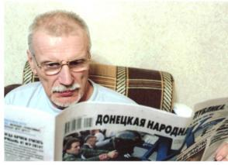
3 | Колоскова Лиза  Мне теперь не до игрушек-я учусь читать | 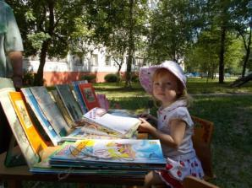

С 14 до 18 лет
место | автор | работа
1 | Храмова Виктория  Добрая книга в добрых руках | 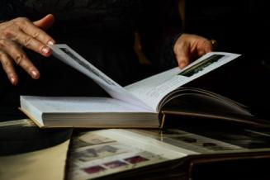
3 | Постникова Ольга  Воспоминания | 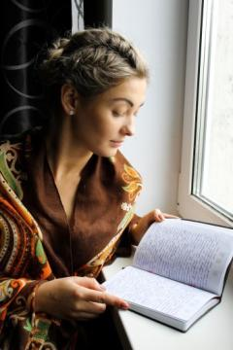

Старше 18 лет

место | автор | работа
1 | Молодкин А.Ю.  Чтение акафеста | 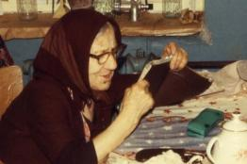
2 | Фатеева О.А.  Фантазия | 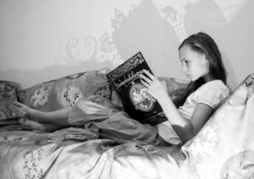
3 | Дорофеев С.А.  Нелегко быть отличником! | 